УПРАВЛЕНИЕ
МОДЕЛЬЮ
ИЕРАРХИЧЕСКОГО ОБЪЕКТА
В СРЕДЕ UNITY
Создание модели танка в 3ds MAX из управляемых модулей

Модель танка создается в 3ds MAX на основе примитивов из трех составляющих частей (модулей): корпус, башня, ствол, задавая им соответствующие имена, которые после импорта в среду Unity будут использоваться.
После создания основных модулей танка их поверхности необходимо отредактировать и наложить на них соответствующие текстуры для придания реалистичности виду танка.
Кроме того, после создания танка необходимо в 3ds MAX изменить последовательно для трех его модулей направление оси Y для точки привязки Pivot в соответствии с рисунком (действуя аналогично переносу точки привязки объекта в работе по Теме 9, но только с поворотом ее осей координат), а именно развернуть ось Y вверх, чтобы направление осей совпадало с направлением осей в редакторе Unity, поскольку в 3ds MAX вверх направлена ось Z, а в Unity вверх направлена ось Y.
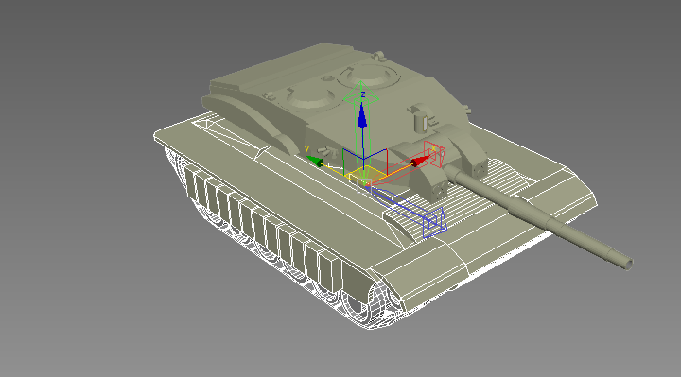

СООТВЕТСТВИЕ ОСЕЙ КООРДИНАТ В 3ds MAX и UNITY

При этом необходимо учитывать, что при развороте осей для точки привязки Pivot каждого из объектов танка (корпус-башня-ствол) для получения соответствия осей координат в 3ds MAX и Unity (вертикальной осью для точки привязки сделать ось Y, развернув ее на 90 градусов вокруг оси X) необходимо выставить при включенном режиме поворота число 90 для оси X, оставив значения 0 для осей Y и Z в нижней полосе редактора под временной шкалой, как показано на рисунке ниже.
Не поворачивайте оси Pivot «вручную» – это, как правило, приводит к неправильным относительным поворотам связанных частей танка после его импорта в среду Unity!!!
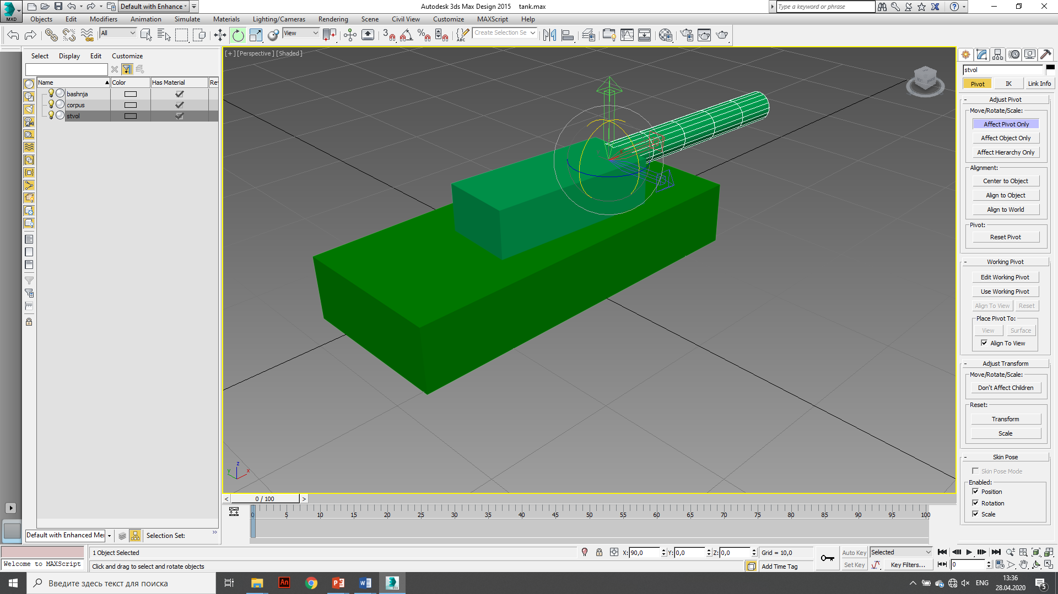
Кроме того, при расчетах углов поворотов и направлений осей поворотов в системе координат Unity необходимо учитывать изменения полученных после поворота направлений осей координат точки привязки Pivot в среде 3ds MAX и направлений осей координат принятых в среде Unity (например, направление Vector3.forward теперь будет соответствовать направлению Vector3.left).

При программном управлении движением 3D-объектов в Unity, которые были импортированы из 3ds MAX, необходимо учесть разную направленность осей координат в Unity (вертикальная ось – Y, а в горизонтальной плоскости – оси X-Z), а в 3ds MAX (вертикальная ось – Z, а в горизонтальной плоскости – оси X-Y), что, как правило, приводит к необходимости использовать в Unity требуемое направление несколько необычным образом: Vector3.forward – по оси X (вправо), Vector3.right – по оси Z (вглубь).

Импорт модели танка в среду Unity

Для импорта модели танка в среду Unity необходимо сохранить его в редакторе 3ds MAX в формате 3DS либо FBX. После этого необходимо добавить в папку Assets среды Unity файл модели танка и файлы использованных для нее текстур.
После переноса модели танка на сцену необходимо создать иерархию подчиненности частей танка в Unity: корпус->башня->ствол, как показано на рисунке.

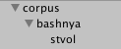

Если импортированный танк не соответствует размерам созданной для его размещения территории Terrain, необходимо (лучше всего) до его перетаскивания на сцену еще в Assets уменьшить Scale Factor танка.

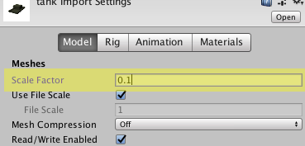

Поскольку импортированный из 3ds MAX танк не является 3D-объектом, непосредственно созданным средствами Unity, то такой модели танка дополнительно требуется добавить компоненты: Box Collider и Rigidbody с соответствующей массой.

СТРУКТУРА СКРИПТА ДЛЯ УПРАВЛЕНИЯ ТАНКОМ

Скрипт для управления движением танка в целом и его модулей в отдельности добавляется к головному объекту – корпусу танка, которому подчинены в иерархии башня и ствол.

Объявление переменных

public class mytank : MonoBehaviour {
Transform bashnya; - объектная переменная для управления башней
Transform stvol; - объектная переменная для управления стволом
float TankMoveSpeed = 0.1f; - для регулирования скорости движения танка
float RotateSpeed = 1f; - для регулирования скорости вращения башни
float min = 260f; - минимальный угол поворота ствола
float max = 300f; - максимальный угол поворота ствола

Инициализация объектов танка

Функция Find() находит объект на сцене по его имени в иерархии объектов на сцене. Причем здесь gameObject – это объект корпуса танка, к которому и добавлен весь скрипт.

void Start () {
bashnya = gameObject.transform.Find("bashnya");
stvol = bashnya.transform.Find("stvol");
}

Движение танка вперед-назад

Здесь используются стандартные методы управления движением и вращением объекта зарезервированными клавишами WASD клавиатуры с использованием конструкции Input.GetAxis и ключевых констант Vertical и Horizontal.
Метод TransformDirection() задает движение относительно глобальной системы координат сцены

void Update () {
float z = Input.GetAxis("Vertical"); // клавиши W и S
if (z != 0)
{
//сдвигаемся по оси вдоль взгляда камеры на расстояние //TankMoveSpeed*z

transform.position +=
transform.TransformDirection(Vector3.right*TankMoveSpeed*z);
}

Вращение танка влево-вправо

void Update () {

...
float = Input.GetAxis("Horizontal"); // клавиши A и D
if (x != 0)
{
// поворачиваем на угол x вокруг оси Y
transform.Rotate(0f, x, 0f);
}
Вращение башни влево-вправо

Здесь используются стандартные методы управления движением и вращением объекта мышью с нажатой ЛКМ с использованием конструкции Input.GetAxis и ключевых констант MouseX и MouseY.

void Update () {

...
float h = Input.GetAxis("Mouse X");
if (h!=0)
{
bashnya.Rotate(0f, h * RotateSpeed, 0f);
}
Опускание-поднятие ствола

Здесь используется математическая функция Mathf.Clamp(), которая ограничивает изменение числа, в данном случае угла наклона ствола по оси Z вдоль взгляда из камеры, в заданных пределах.

void Update () {

...
float v = Input.GetAxis("Mouse Y");
if (v != 0)
{
stvol.transform.Rotate(0f, 0f, v*RotateSpeed);
float new_angle=Mathf.Clamp(stvol.transform.localEulerAngles.z,min,max);
stvol.localEulerAngles = new Vector3(0f, 0f, new_angle);
}

}
При этом необходимо учитывать, что ограничивать функцией Mathf.Clamp() угол поворота ствола можно только весь угол, а не приращение его от движения мыши по вертикали, что приводит к необходимости использования поворота вокруг оси Z: localEulerAngles.z с расчетом угла поворота в локальной системе координат относительно ствола методом localEulerAngles.

ВЫСТРЕЛЫ ТАНКА
СНАРЯДАМИ
ПО ОБЪЕКТАМ СЦЕНЫ
Создание скрипта для ствола танка
Для организации взаимодействия снаряда танка с целями на сцене наиболее оптимальным образом будет генерация снарядов из их префаба (шаблона), предварительно размещенного в Assets. С этой целью необходимо создать 3D-объект для снаряда, добавить для него компоненту Rigidbody, затем создать prefab снаряда и, перетянув его со сцены в папку Assets, удалить его, наконец, со сцены.

Добавить в код скрипта для ствола объявление публичной переменной о снаряде core и связать ее с prefab снаряда
public GameObject core;
В функцию Update() скрипта для ствола вставить код обработки нажатия на клавишу пробела:
if (Input.GetKeyDown(KeyCode.Space))
{
Vector3 forwardofstvol = transform.position +
transform.TransformDirection(Vector3.up * 4f);
GameObject newcore = Instantiate(core,forwardofstvol,transform.rotation);
}

Здесь: метод TransformDirection () задает сдвиг в глобальных координатах сцены, Vector3.up задает направление вдоль ствола (вектор единичной длины) в соответствии с особенностью задания направления движения для импортированных из среды 3ds MAX объектов, а 4f – заданная, исходя из размеров импортированной модели танка длина его ствола, т. е. вектор forwardofstvol задает точку в глобальном пространстве сцены на кончике ствола.
Возможно при выбранном повороте осей координат потребуются и другие направления: Vector3.right или Vector3.left – это будет видно по полету снаряда, он должен всегда лететь вдоль ствола и вперед.

Создание скрипта для prefab снаряда

Создаваемый на основе объекта сцены префаб, кроме физических характеристик исходного объекта, может обладать и программным кодом, добавленным к этому объекту, и нести этот код во всех экземплярах генерируемых на сцену из префаба, поскольку сам код интерпретируется в Unity просто как одна из прочих компонент объекта.

Можно добавлять скрипт к объекту сразу перед его последующим переводом в префаб, а можно и после перевода объекта в префаб добавить его как новую компоненту.
В новый скрипт, добавленный на префаб снаряда, прежде всего, в метод Update() необходимо записать постоянное перемещение снаряда вперед:
transform.position += transform.TransformDirection(Vector3.up * coreSpeed);
где: TransformDirection – задает перемещение в глобальных координатах сцены; coreSpeed – публичная переменная скорости, которую нужно объявить выше в данном скрипте.
После выстрелов можно заметить, что снаряды постоянно находятся на сцене и не удаляются, даже если отлетели уже на большое расстояние и по-прежнему остаются в памяти, что уменьшает производительность компьютера. Чтобы исправить данный факт, в код снаряда в метод Start() нужно добавить метод Destroy(), который будет уничтожать снаряд, например, через 5 секунд:
Destroy(gameObject, 5f);

где gameObject – удаляемый объект, в данном случае снаряд (игровой объект – это любой объект, к которому добавлен скрипт).
Обработка попадания в цель снаряда

Для обработки столкновений снаряда с объектами-целями на сцене обычно используется встроенная функция OnCollisionEnter(). Но, если обработка всех целей будет одинаковой, то оптимально задать для всех объектов-целей один и тот же маркер-тег. Для этого в Инспекторе под именем каждого объекта-цели в строке Tag нужно вести из предлагаемого списка общее имя тега, например goal (вначале необходимо добавить в список это имя командой Add Tag …). При этом все объекты будут обнаруживаться по имени тега, а не по их именам name, которые у всех объектов обязаны быть разными. Это позволит все такие объекты обрабатывать одним и тем же программным кодом.
После задания целям тегов в методе OnCollisionEnter проверяемое условие столкновения с объектами можно задавать для определённого тега:
private void OnCollisionEnter(Collision col)
{
if (col.gameObject.tag == "goal")
{
Далее при выполнения условия можно записать любые действия для снаряда и цели. Например, для исчезновения изображения снаряда со сцены сразу после попадания в цель можно записать строку кода:
GetComponent<Renderer>().enabled = false;
Для придания естественности событию попадания снаряда в цель можно использовать имеющиеся в стандартных Assets среды Unity эффектах с частицами, которые хранятся в особых разработанных префабах по адресу Standard Assets/ParticleSystems/Prefabs, из которых для генерации эффекта взрыва можно выбрать префаб Explosion.

В скрипт для префаба снаряда необходимо добавить публичную объектную переменную, например, explosion1 и связать ее с префабом Explosion в списке Assets для скрипта префаба снаряда в Инспекторе:
public GameObject exp1;
Затем добавить в функции OnCollisionEnter() в условие проверки попадания в цель строку с генерацией префаба взрыва
Instantiate(exp1, gameObject.transform);

